8) Dos Hermanos a Roma

Este es un gesto al que Juan Bautista de La Salle dio más relevancia en su Testamento. Decía en sus últimos momentos:

“Acuérdense de que he mandado dos Hermanos a Roma para pedir a Dios que la Sociedad se mantenga siempre fiel a la Santa Sede... máxime en estos calamitosos tiempos en que vivimos”.

¿Cuándo pasó por la mente de Juan Bautista hacer este gesto, que comprometería a su Instituto en la fidelidad y la obediencia total a Roma y al Pontífice sucesor de Pedro? No lo sabemos. Blain dice que “hacía tiempo (antes de 1702) que el Señor de La Salle había tenido la idea de mandar a Roma a dos Hermanos para que se establecieran en ella y manifestaran con su presencia la dependencia de la Cátedra de Pedro. Pero la pobreza en que vivía los Hermanos y las penurias que tuvo que pasar en los primeros años no lo habían hecho posible”.

Es un misterio la idea que podía tener un sacerdote de Reims, aunque fuera bastante culto en Teología, como era el caso de Juan Bautista, de lo que era Roma y de cómo era. Ciertamente, en la mente de un hombre bueno y sacerdote estaba un poco idealizada, por la figura relevante del Papa y por su autoridad evangélica. ¿Acaso, si hubiera ido a Roma, se habría resquebrajado su ideal y hubiera rondado por su casa el refrán vulgar de muchos peregrinos o visitantes extranjeros: “Roma veduta, fides perduta”? Hubiera visto, como vio el Hno. Drolin, un Papa que era el Obispo de Roma, pero también un Señor terrenal de un reino que abarcaba toda la región central de la península itálica. Hubiera vivido muchas injusticias, pero también fiestas religiosas majestuosas e impresionantes. Hubiera admirado barrios de gente indigente en la periferia urbana, que era la mitad de la superficie. Y, en el centro, tres milenios de arte, de cultura y de elegancia estética irrepetibles en el universo.

Juan Bautista envió a dos Hermanos voluntarios hacia el centro de la cristiandad y en referencia al Pontífice de Roma, sucesor de San Pedro. No los lanzó a una aventura externa a Francia. Fueron enviados como humildes signos y como referencia sublime para los que quedaban en Francia, no como aventureros negociadores de beneficios ante un príncipe humano.

En 1702, llegó el momento de hacer ese gesto; seguía siendo pobre, pero algo había podido ahorrar de lo que recibían los Hermanos. Sobre todo, porque entendió que ya había personas preparadas y consistentes para cumplir con ese sueño o deseo. El gesto era muy personal. No ha habido otro Fundador que haya realizado algo semejante, siendo tan pobre cómo el lo fue desde la enajenación de sus bienes.

Sin duda que consultó con los Hermanos más cercanos o importantes y sopesó con profunda responsabilidad lo que ello significaba. Es indudable que él, personalmente, lo tuvo claro desde el principio. Pero quiso contar con los Hermanos más cercanos, si se trataba de una aventura imprudente, de una utopía soñadora, de una ocurrencia ingenua o... Para una cosa así, no obró al azar, sino que precedieron muchas plegarias y reflexiones.

El gesto, acaso el más significativo de Juan Bautista, pasó desapercibido para Maillefer, (aunque es probable que fue maliciosamente escondido por él, pues este sobrino biógrafo era decidido apelante y de clara opción galicana); evidentemente, no le podía gustar la fidelidad romana de su pariente. Pero el gesto no fue ignorado por Blain, quien era pro-romano y anti-galicano, como sacerdote. Además, Blain tuvo ocasión, antes de publicar su Biografía, de conocer y conversar con el protagonista de la acción, el Hno Gabriel Drolin, cuando éste regresó, ya anciano, a Francia. Se sabe que, recién regresado, Drolín, el 21 de Septiembre de 1728, fue enviado a Avignon; y que dejó en Roma a su sucesor, Hno, Fiacre, que con otro Hermano tomaron a su cargo la escuela qué él había regentado durante un cuarto de siglo. A su regreso, había pasado 26 años en la Ciudad Eterna.

Drolín había nacido en Reims, en la Parroquia de Santiago, el 22 de Julio de 1664. Debía ser de familia desahogada, pues había estudiado latín, acaso con intención de seguir la carrera sacerdotal. Había conocido a Juan Bautista en los primeros momentos de su actividad escolar, en Reims. Fue de los que se le unieron con plena clarividencia en 1684, cuando los primeros maestros le abandonaron y Juan Bautista dejaba todos sus bienes personales para los pobres. En 1685, había ido a Laon, en donde estuvo hasta 1697. Es probable que ejerciera un tiempo la tarea docente en París, cuando, en 1991, emitió el llamado “voto heroico” con su compañero Vuyart y el Fundador. En 1697 estaba de Director de Rethel y en 1700 era enviado como fundador de la escuela de Calais.

Cuando Juan Bautista de la Salle se fijó en él para la misión romana, contaba, pues, 38 años, tenía una experiencia grande y parece que un carácter decidido, sereno y prudente.

No era tan sólido el compañero que se le unió, su hermano carnal Gerardo Drolín, que había nacido el 18 de Diciembre de 1876. Era por lo tanto 12 años más joven que Gabriel; es decir, tenía 26 años al momento de ir a Roma. Había hecho un intento de ingresar en la Trapa poco antes de asociarse a los seguidores de La Salle. Su carácter era versátil, inconstante y fluctuante. Pero era hermano de Gabriel y era natural y humano que se le enviara con él como ayudarle.

La odisea de Roma fue dura para Gabriel. Llegó a pie a la ciudad llevando un poco de dinero, los 100 francos que la había dado Juan Bautista al salir, todo lo que había en la casa. Hubo de superar el primer desengaño, pues pronto entendió que en Roma poco o nada tenía que hacer. Luchó por sobrevivir con ayuda de diversos conocidos franceses y el dinero que le transfería, con mucho esfuerzo, Juan Bautista.

Pronto se quedó solo, pues su hermano se desanimó a los pocos meses de llegar y regresó a Avignon. Allí, Gerardo, en contacto epistolar con Juan Bautista, hizo de intermediario para abrir una Escuela, al poco de su llegada, en la también ciudad pontificia y antigua sede del Papado.

Gabriel se quedaba en Roma luchando por establecerse en algo. Puso en 1705 una escuela gratuita a cuenta, claro, de la ayuda del Fundador. “¿Pero no le pregunta ningún italiano de qué vive Vd.? ¿No llama la atención?”, le decía Juan Bautista (Carta del 26 de Noviembre de 1706). Hasta alquiló una casa, para realquilar habitaciones a gentes que venían a Roma, y, acaso, con el proyecto de establecer en ella una escuela gratuita, que era lo propio de su Instituto

Llegó incluso a recibir la tonsura, el 5 de mayo de 1709. Este paso, en Roma, ciudad de clérigos, cardenales, obispos y sacerdotes, no era en ese momento sinónimo de ingresar en el sacerdocio, sino de moverse en clave clerical, como era natural en la curia Romana. Gracias a ese atrevimiento, porque era consciente que iba fuera de las normas de quien le había enviado y del Instituto, y mediante algunas recomendaciones, como la de José Guyón, recién nombrado obispo de Cavaillon y secretario del Cardenal Trémouille, pudo obtener, por fin, una escuela pontificia. Fue en Octubre de 1709 cuando pudo comunicar a Juan Bautista tan excelente nueva. El respondió: “Me alegro mucho de que tenga al presente una escuela del Papa. Es todo a lo que yo aspiraba”. (Carta 27, del 10 Febrero 1710)

Desde entonces, su vida se pierde en el anonimato o acaso en la rutina de la tarea docente. Con toda seguridad, al menos por lo que se dice en las cartas del Fundador, la escuela fue enteramente gratuita y muy apreciada, pues nunca hubo ningún incidente que llamara la atención.

Al morir el Fundador, en 1719, el Hno. Bartolomé, que le sucedió como Superior, le comunicó con una emocionada y breve carta el hecho y le remitió una copia del testamento. Todavía siguió el pionero romano, y solo, otros diez años en la Ciudad Eterna. Regresó, ya anciano, en 1728, dejando en su escuela pontificia a dos Hermanos de relevo. Terminó sus días en la comunidad de Auxonne, el 11 de Enero de 1733, y fue enterrado en la misma localidad.

En la Historia del Instituto de los Hermanos, siempre se ha recordado con veneración y simpatía la figura del Hno. Gabriel Drolin. La correspondencia de Juan de la Salle con él es de las más abundantes que conservamos del Fundador. El buen Hermano conservó con singular afecto lo que le iba escribiendo. Son cartas sencillas, familiares, impregnadas de grandeza moral. En ellas se habla de todo, pero subyace siempre que el humilde Hermano era el eslabón del Fundador con Roma.

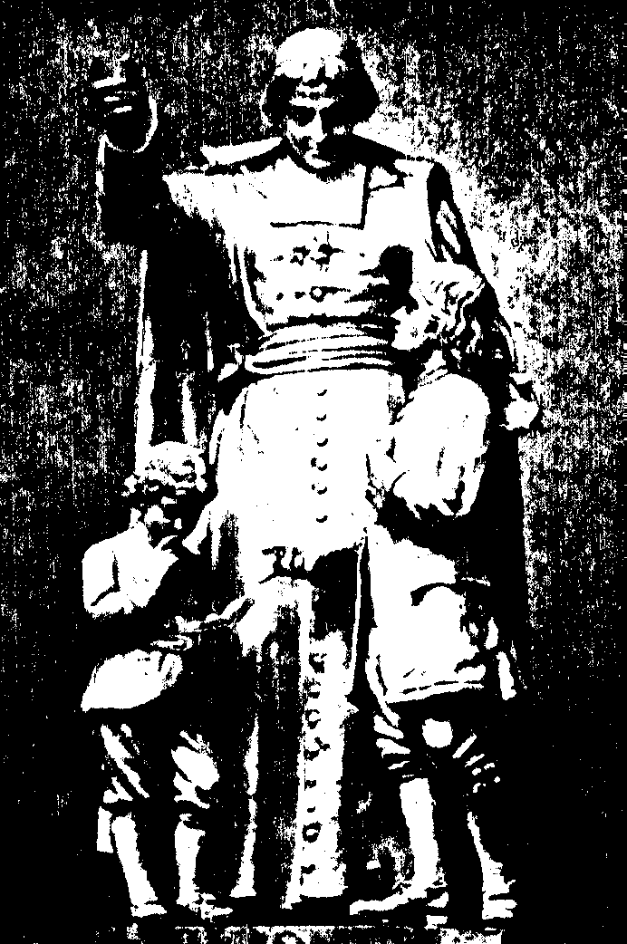


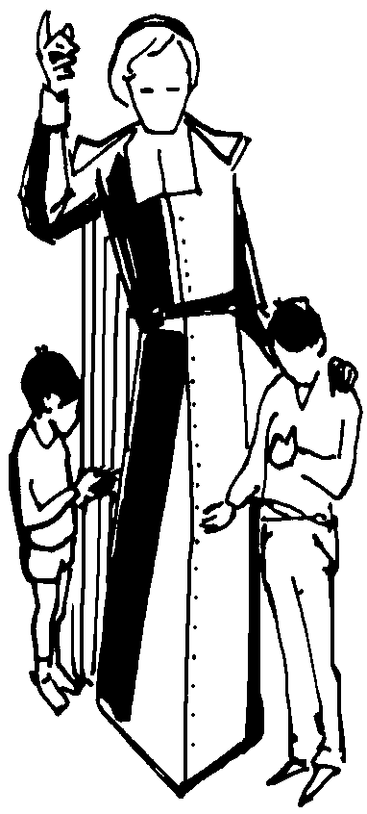

Estatua en S. Pedro Del Vaticano

Textos para la reflexión

"Miro la obra de Roma con especial cariño. Crea, querido Hermano, que siento especial afecto por Vd. y que rezo mucho a Dios por sus cosas. En las vacaciones pasadas, estuve a punto de enviarle un Hermano por compañero. No pudo ser".

“ No gusto adelantarme en cosa alguna a la Providencia y no me adelantaré en Roma más que en otros partes. Prefiero que la Providencia vaya por delante; entonces yo la sigo contento. Cuando me parece que sólo me muevo siguiendo sus órdenes, nada tengo que reprocharme; sin embargo, cuando obro por propia iniciativa, entonces me siento solo y no espero resultados muy brillantes; ni Dios tampoco, pues no otorga así bendiciones especiales." (Carta 18. 208 Ag. 1705)

"Yo considero, efectivamente, lo que se ha iniciado en Roma como negocio de importancia; pero será preciso dar tiempo a que el noviciado que he establecido aquí hace cuatro meses esté bien formado, tanto para ir yo a verle a Vd. como para enviarle alguno que sea de esta tierra."
"El Sr. Ricordeau me ha dicho que en una de las escuelas del Papa hay un maestro ya de mucha edad, cuyo cargo podría recaer fácilmente en un Hermano y que en Roma no hay más que tres escuelas del Papa. ¿Es todo eso cierto? También me ha dicho que no llegaban a treinta los discípulos que Vd. tiene y que no era muy asiduo en frecuentar la escuela.
Hacía Vd. bien yendo, como iba, a explicar el catecismo a los franceses pobres de los dos hospitales de que me habló; sería conveniente que siguiera haciéndolo" (Carta 23)

"Le ruego que me escriba de vez en cuando y que se desenvuelva ahí del mejor modo para procurar el mayor bien posible a nuestra comunidad. El señor Conde podrá serle para ello de mucha utilidad. “Déme cuenta exacta del estado de sus negocios. Sería muy de desear que las seis escuelas del Papa en Roma estuvieran todas dirigidas y a cargo de Hermanos. Sería mi deseo". (Carta 29)

“Puede estar seguro de que no dejo de orar a Dios por Vd. Me alegra mucho de que se halle en perfecta salud y siga bien. Ya sé que en donde Vd. se encuentra hay en qué trabajar y me alegra que tenga muchos discípulos. Sé también que la corrupción ahí es grande y que se requiere particularísima atención y vigilancia sobre sí mismo para librarse de ella"
"Pláceme que al presente viva con más sosiego, sin hacer ni recibir visitas. Procure aprovechar bien este tiempo y la buena oportunidad; y anímese a desprenderse de esos aires mundanos, adoptando actitudes sencillas y formas que dejen traslucir el espíritu de Dios. Tocante al catecismo, me parece conveniente e importante que lo explique Vd. en la propia escuela. Acaso está prohibido que el maestro explique el catecismo a sus alumnos en la escuela? No me agrada que los Hermanos expliquen el catecismo en la iglesia; con todo, si estuviese prohibido explicarlo en la escuela, es preferible que lo haga en la iglesia antes que suprimirlo" (Carta 29)

"Vuestra comunidad puede ser de mucho provecho a la Iglesia. Pero esto no será así sino en cuanto se fundamenten dos pilares: la piedad y la humildad. Ellos la harán inconmovibles". (Medit. 161. 3)

"Si pretendéis desempeñar fielmente vuestro ministerio, habéis de despreciar toda consideración humana y no prestar atención sino a aquello que puede contribuir a facilitar y conseguir la salvación de las almas que tenéis encomendadas. Ello constituye el fin de vuestro estado y empleo". (Medit. 107. 3)

"Vosotros podéis obrar diversas clases de milagros, tanto con el empleo como en vuestras mismas personas; en vuestras personas, por la entera fidelidad a la gracia, no dejando sin correspondencia ninguna de sus acciones; en el empleo, mudando el corazón de los niños descarriados que Dios confía a vuestros desvelos, hasta hacerlos dóciles y modestos en la iglesia cuando oran, cumplidores de su deber en la escuela y en sus casas. Tales son los milagros que Dios os da el poder de hacer y que incluso exige de vosotros". (Med. 180. 3)

"No hagáis diferencia entre los asuntos de vuestro estado y el negocio de vuestra salvación y perfección. No dudéis nunca de que nada haréis mejor por vuestra salvación y no conseguiréis mejor vuestra perfección que entregándoos del todo a los deberes de vuestro estado, si hacéis las cosas según el plan de Dios.” (Colección 184)

"Vosotros ejercéis un empleo que se asemeja más que ningún otro al de los sacerdotes por su ministerio. Debéis, al abrazar vuestro estado, traer a él y conservar, luego, en su ejercicio, piedad nada común, que os distinga del resto de los hombres. Sin ello resultaría difícil que desempeñaseis debidamente vuestro ministerio.
El se ha instituido para inculcar debidamente el espíritu cristiano y de religión a aquellos que educáis. Y no es posible pretender tal fin, y los que en él se ocupan no lograrán conseguirlo, sino en la medida en que hayan trabajado con anterioridad en santificarse profundamente". (Medit. 186. 2)

“Las doce virtudes del buen maestro son: gravedad, silencio, humildad, prudencia, sabiduría, paciencia, mesura, mansedumbre, celo, vigilancia, piedad, generosidad.” (Colección. 6)

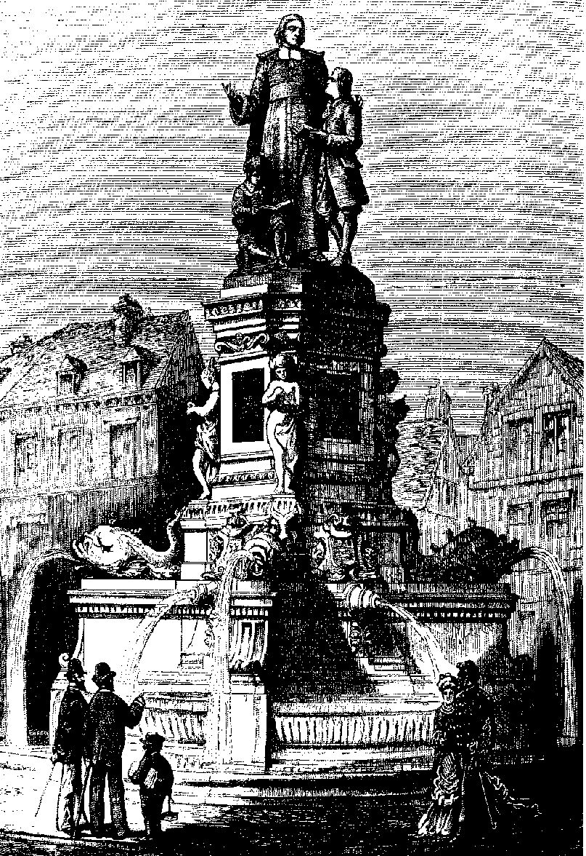

LA ROMA DE FINALES DEL SIGLO XVII
Lo que Drolin conoció y vivió durante 27 años

Papas en la Iglesia durante la vida de Juan Bautista de La Salle.

Los Papas que gobernaron la Iglesia, desde el nacimiento de Juan Bautista de La Salle hasta la llegada a Roma de Gabriel Drolin fueron:

Inocencio X (1644-1655). Nació en Roma. Solicitó al Zar Alexio I de Rusia la liberación de los siervos de la tierra. Censuró el tratado de Westfalia porque muchas ciudades pasaron bajo el dominio de los protestantes.
Alejandro VII (1655-1667). Nació en Siena. Ultimó las obras de plaza de S. Pedro, con las columnas de Bernini y fuentes.
Clemente IX (1667-1669) Nació en Pistoia. Mediador en las guerras de sucesión entre Francia, España, Inglaterra, Holanda. Logró la paz de Aquisgrán, llamada Clementina en su honor.
Clemente X (1670-1676). Nació en Roma. Intervino en la elección del Rey de Polonia Juan Sobiesky, por cristiano y por vencedor de los turcos en Chaezim.
Beato Inocencio XI (1676-1689) Nació en Como. Luchó contra el nepotismo. Se opuso a la violencia de Luis XIV de Francia. Estimuló al rey polaco Sobiesky que derrotó a los turcos en Viena.
Alejandro VIII (1689-1691) Nació en Venecia. Nombrado por la intervención de Luis de Francia, llegó a un acuerdo sobre las 4 propuestas de las "libertades galicanas". Amplió la biblioteca Vaticana.
Inocencio XII (1691-1700). Nació en Nápoles. Obligó al clero a llevar el hábito eclesiástico y hacer los ejercicios espirituales. Luis XIV renunció a las "proposiciones galicanas" y el Papa reconoció los obispos del Rey. Ayudó las Misiones en Asia.

Y los Papas que Gabriel Drolin conoció fueron:

Clemente XI (1700-1721) Nació en Urbino. Culto y amante de las artes, enriqueció con antiguos códices orientales la biblioteca Vaticana.
Inocencio XIII (1721-1724) Nació en Roma. Envió al clero francés que no la había aceptado, la bula "Unigenitus". Intervino enérgicamente en la Iglesia de España. Envió cien mil escudos a los Caballeros de Malta para luchar contra el Islam.
Benedicto XIII (1724-1730) Nació en Gravina (Puglia). Impulsó la vida espiritual del clero.

Organismos que funcionaban en Roma:

La Secretaría. El origen histórico es del siglo XV. Con la Constitución Apostólica "Non debet reprehensibile" del 31 de Diciembre de 1485 fue instituida una Secretaría Apostólica con 24 Secretarios, uno de ellos el “Secretarius domesticus”. Antes, existió la Cancillería de los Breves, la Secretaría de los Breves a los Príncipes y la Secretaría de las Cartas Latinas. León X estableció el “Secretarius intimus”, para ayudar en la correspondencia sobre todo con los Nuncios.
Congregación para la Doctrina de la fe. Tenía su origen en la llamada "Sagrada Congregación Romana de la Universal Inquisición", fundada por Paulo III con la Constitución "Licet ab initio" del 21 de Julio 1542. Su objetivo fue defender a la Iglesia de las herejías. Es la más antigua de las Congregaciones vaticanas.
Congregación para las Causas de los Santos. Con la Constitución "Inmensa Aeterni Dei", del 22 de Enero de 1588, Sixto V creó la Sagrada Congregación de los Ritos, que estudiaba los procesos de canonización.
Congregación para la evangelización de los pueblos. Con la Bula "Inscrutabili Divinae", de 22 de Junio de 1622, de Gregorio XV, tuvo comienzo la llamada Propaganda Fidei, cuya acción estuvo regulada por documentos como las constituciones "Romanum decet", del 22 de Junio de 1622; "Cum inter multiplices", del 14 de Diciembre de 1622; "Cum nuper", del 13 de Junio de 1623, e "Immortalis Dei", del 1 de Agosto de 1627. De ella dependía el Pontificio Colegio Urbano, fundado por Urbano VIII (1623-1644) en 1627 para formar seminaristas de países de misión.
Congregación de los Obispos Este dicasterio fue instituido por Sixto V con la Constitución "Immensa", del 22 de Enero de 1588, con el nombre de "Congregación para el erección de iglesias y edificios consistoriales". Luego, se cambió el nombre den "Sagrada Congregación Consistorial”.
Congregación de Religiosos. Se denomina hoy "Congregación para los Institutos de vida consagrada y sociedades de vida apostólica". Fue fundada por Sixto V el 27 de Mayo de 1586, con el título de "Sagrada Congregación para las consultas de regulares", con la Constitución "Immensa". En 1601 fue unida a la "Congregación de consulta de Obispos y prelados".
Tribunal de la Rota Romana. Tuvo inicia en la Cancillería Apostólica y se centró preferentemente en causas matrimoniales de legitimidad, de nulidad o de resolución de conflictos de competencia. Con Inocencio IV y el Primer Concilio de Lyon se formalizó la actuación de cada uno de sus miembros. Juan XXII en 1331 con la Constitución "Ratio iuris" determinó sus funciones y su reglamento. El nombre de Rota se derivó del edificio circular en el cual realizaban las reuniones sus miembros. Los jueces fueron 12 desde Sixto IV en 1472. Benedicto XIV determinó sus competencias con la Constitución "Iustitiae et pacis" en 1747.
Supremo Tribunal de la Signatura Apostólica. Signatura equivale a firma. Desde el siglo XIII, funcionó una Signatura para recibir suplicas o peticiones al Sumo Pontífice, de justicia, de gracia, de indultos, etc. Eugenio IV (1471-84) fue el primero que se reservó para si algunos tipos de peticiones.
Sixto IV (1471-84), Alejandro VI (1493) y Julio II (1503-13) fueron los papas más activos en reservarse peticiones para una respuesta personal. Alejandro VII creo un colegio de consulta para el enjuiciamiento de caso y para consulta en sus decisiones. Ese consejo consultivo se convirtió en el "Tribunal de la Signatura de gracia" con el Papa Sixto V, el 22 de Enero de 1588.
Desde que, el año 1420, la corte pontificia dejó Avignon y se trasladó a Roma, la ciudad creció en vida, en población, en industria y comercio. Incluso también aumentó en sus atractivos para peregrinos y para estudiosos. Fueron muchos los que de toda Europa fueron a Roma, en donde se hallaba el centro de la Iglesia y de la cristiandad. A comienzos del siglo XVII, Roma llegó a los 100.000 habitantes. Y, al comienzo del siglo XVIII, es decir, cuando en 1702 llegaba a ella el Hno. Gabriel Drolin, la población se acercaba a los 140.000.
En el final del siglo XVII y comienzos del XVIII, que coincidió con el Reinado de Luis XIV, se produjo en Roma un tiempo de crisis, ante la oleada de guerras que la monarquía francesa desencadenó en toda Europa. Roma no se libró de ellas. Primero, guerras y disensiones internas, pues las banderías a favor de uno o de otro monarca repercutieron en la vida de la ciudad y en la política de los pontífices de turno. Los años en que gobernó el Papa Inocencio XI, la ciudad conoció una reorganización que dio estabilidad a muchas Instituciones eclesiásticas. Este Papa saneó las finanzas de la Santa Sede. Papa abierto y tolerante, vio con malos ojos la revocación del Edicto de Nantes, que hizo el año 1685 Luis XIV, medida que reactivó las tensiones religiosas en toda Europa. Casi todo su pontificado se resintió de las medidas galicanas y nacionalistas de la corte francesa.
Con su sucesor, Inocencio XII, las relaciones mejoraron por parte del monarca francés, quien hizo lo posible por atraerse al Pontífice para que apoyara su pretensión de dominar con uno de sus descendientes el trono de España.
Y, cuando se produjo la Guerra de sucesión en España, en la que se enfrentaron las monarquías austriaca y francesa con sus respectivos pretendientes, Roma no se libró de la invasión. Gobernaba ya la Iglesia Clemente XI, que intentó mantenerse neutral en la contienda. Con todo, los estados pontificios fueron invadidos, aunque pronto quedaron libres, al trasladarse los enfrentamientos a la Península Ibérica, donde ambos pretendientes tenían partidarios, tropas y posibilidades de triunfo.
Ello permitió a Roma vivir de lejos la guerra y permanecer imparcial ante cuál podría ser el desenlace. Con ambos bandos tenía motivos de queja y sospechas de agresividad. El pretendiente Carlos de Augsburgo, hijo del Emperador germano, tenían seguidores que le llamaban ya Carlos III. De triunfar, hubiera facilitado la adquisición de territorios pontificios en el Norte de Italia, junto al Trentino o el Veneto, que Austria aspiraba a absorber o dominar. Si era el duque Felipe de Anjou el que terminara reinando en España con el nombre de Felipe V, siempre estaría de parte de Francia que no ocultaba sus ansiar de apropiarse de Saboya, Génova y Milán.
La vida en la urbe, a donde llegaban noticias de tantas contiendas, se veía por estos años dominada por el clasismo y la abundancia de mendigos, que provenían de las regiones rurales, sometidas a las sequías y, sobre todo, a las exacciones y los tributos. En las ciudades, sobre todo en Roma, aprovechaban la llegada de peregrinos o eclesiásticos de paso, para llenar las plazas, calles y pórticos de las iglesias, con demandas de limosnas.
Los que no mendigaban, vivían austeramente del trabajo de las artesanías, trabajos de los diversos oficios, que llenaban también los entornos crecientes de la ciudad, originando una Roma de barrios pobres, que no eran lo que los peregrinos y forasteros contemplaban en los entornos de San Pedro del Vaticano. Precisamente en esos lugares se desarrollaban las obras de misericordia, como las que Gabriel Drolín quería ejercer a su llegada a la urbe.
Por supuesto, al igual que acaecía en las demás ciudades grandes de Europa, los impuestos recaían en las clases más pobres, que los pagaban en la medida en que podían, pero de los que no se libraban, porque les llegaban de formas hábiles e indirectas: impuestos en los productos de comercio, tasas en los alimentos, vestidos, construcción de viviendas, derechos de peaje en tránsitos, salidas o entradas de la urbe, entre otros.
Como era natural, los hechos de toda Europa y del mundo, sobre todo los hechos religiosos, repercutían en Roma de una forma significativa. Pero no alteraban la vida: los cardenales y los príncipes de la Iglesia seguían viviendo como nobles ricos y el pueblo llano se mantenía en la pobreza, en el trabajo y en la dependencia. Y eran motivos de conversaciones y de temores.
Roma era la ciudad central de los llamados Estados pontificios, señorío histórico, pero políticamente vinculado a tensiones y pactos más o menos inteligentes con los estados circundantes: Florencia, Génova, El Milanesado, Toscana, Venecia, por el norte, y Nápoles, por el sur,

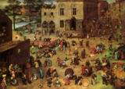
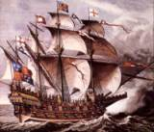
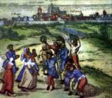

Fiesta popular y Juegos de niños
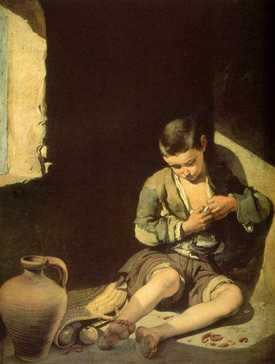

La burocracia pontificia era también abundante en la ciudad y abundaban los encargados de secretarías, los amanuenses, sacristanes y servidores del orden, además de los beneficiados de los diversos cabildos y también de instituciones religiosas internacionales. El Papa, como señor temporal, además de Pontífice religioso, estaba rodeado de una Curia ambiciosa, hecha de familias poderosas, que buscaban privilegios y beneficios para sus miembros. Esas familias y esos oficiales de curia solían estar bien retribuidos y siempre tenían a su servicio lacayos y servidores, que completaban el pueblo sencillo, junto a los artesanos, comerciantes, soldados, curanderos y servidores diversos del culto.
Esta población generaba una abundancia enorme de niños y jóvenes en edad de formación, pero con riesgo de frecuente abandono en las calles y plazas. Para evitar esa lacra de jóvenes marginados se habían promovido obras de caridad y asistencia: hospicios, hospitales, asilos, escuelas, talleres, que habían ido surgiendo por obra de muchas cofradías y grupos religiosos que se habían dedicado desde el siglo XV a educar, catequizar, recoger, instruir, alimentar a los niños y jóvenes que pululaban por las calles.
Esta era la situación que encontró Gabriel Drolin cuando llegó a la ciudad de los Papas para abrir una escuela cristiana que reflejara el sentimiento devoto de su fundador, el humilde y empobrecido sacerdote de Reims. Tuvo que hacer esfuerzos por irse situando entre los maestros, primero dando catequesis en alguna parroquia y tratando de obtener autorización para hacer su propia escuela de caridad. Parece que la localización de esta primera escuela fue el barrio muy poblado del Campo Marzio, donde funcionaban unas 20 escuelas. Decir escuelas, es pensar en pequeños locales donde un maestro enseñaba a leer y escribir, no más, y recibía un pequeño sueldo de sus discípulos.
Drolin intentó hacerse con el permiso para establecerse, tratando de que su escuela fuera gratuita. Para ello, precisaba la autorización del “chantre” o jefe de zona, el cual percibía una cantidad de 15 libras del comune por mantener el orden entre los maestros, aunque el tenia la obligación de enseñar gratuitamente a un numero variable de pobres.
La Parroquia en la que el Hermano se situó fue la de San Lorenzo in Lucina, que en ese momento tenía unos 11.000 feligreses. La parroquia estaba dedicada a San Lorenzo, martirizado en la persecución de Valeriano en el año 258 d.C. La iglesia venia desde el año 432 y había sido reconstruida en 1281. En 1606, había sido entregada por el Papa del momento a los Clérigo Regulares Menores. El templo conoció una de sus mejores obras y arreglos artísticos hacia 1721, cuando todavía se hallaba en el barrio el Hno. Gabriel, poco antes de su regreso a Francia.
En dos cuartos alquilados en una plazoleta, detrás del centro de San Carlos, comenzó su enseñanza gratuita y allí fue progresando y atrayendo a muchos escolares ante la generosa e incomprensible gratuidad de su enseñanza. El mismo La Salle desde Francia le preguntaba en una carta “¿Cómo y de qué vive Vd. ahora?
Las clases populares padecieron en mayor grado que ninguna otra los efectos de las difíciles condiciones de vida. Roma, como las demás ciudades de Europa, acusó negativamente las consecuencias de la contracción de la demanda de manufacturas y de la competencia de la industria rural que se produce a comienzos del siglo XVIII. El paro aumentó. Los gremios, debido a la rigidez de sus estructuras, no alcanzaron a adaptarse a las nuevas circunstancias. La pobreza aumentó. Todas las grandes ciudades se vieron invadidas por el hambre y por todas las consecuencias que el hambre genera para la salud, la convivencia y los hábitos sociales.
En algunos países, como Francia, los oficiales y aprendices de los oficios llegaron a organizarse secretamente para la defensa de sus derechos, estableciendo lazos de solidaridad y desarrollando acciones de carácter reivindicativo. Estas organizaciones, conocidas como "compagnonnages", resultaron muy activas en las principales ciudades industriales francesas, como sucedió en el caso de Lyon. Pero en Roma no parece que se llegara a esa sensibilidad ni que se originaran amenazas sociales o excesivos conflictos.
En Roma, también funcionaban grupos organizados en forma de cofradía o gérmenes de sindicato, pues eran numerosas todavía las obras que se hacían en iglesias, calles y plazas, y los oficios y artesanías se multiplicaban. Los talleres tan abundantes de la urbe tenían su organización estricta y, en ellos, la mayor parte de los trabajadores no pasaban de la categoría de operarios, raramente subían a oficiales y muy pocos lograban erigirse en maestros, con los derechos y emolumentos de tales grados de la escala de los artesanos.
La coyuntura bélica del siglo incidió de manera profunda sobre las clases populares, tanto por sus consecuencias directas como por sus efectos indirectos. La guerra significaba, en sus escenarios más inmediatos, la destrucción y la desorganización de la vida económica y social, el incremento de la mortalidad, el aumento de las violaciones, extorsiones y abusos de los más fuertes. Y también, en términos generales, la movilización y el aumento de la presión fiscal. La escala creciente de la magnitud de los fenómenos bélicos implicaba la necesidad de nutridos ejércitos. La demanda de hombres para la tropa se conjugaba mal con la escasez de recursos humanos resultante de la crisis demográfica. El enrolamiento voluntario, por otra parte, tendió a descender.
